Συμπληρώνω και μαθαίνω : 12-12-2022 **Τα _ _ _ _ _ _ _ αριθμητικά επίθετα,** φανερώνουν ορισμένο αριθμό από πρόσωπα, ζώα ή πράγματα. Είναι οι αριθμοί, όπως τους ξέρουμε, με γράμματα : **π.χ.** 1 = ένας - μία - ένα , 2 = δύο 3 = τρεις – τρία , 4 = τέσσερις – τέσσερα κ.τ.λ.

**Τα _ _ _ _ _ _ _ αριθμητικά επίθετα,** φανερώνουν τη σειρά , τη θέση που έχει κάτι ή κάποιος. π.χ. 1 = πρώτος-η-ο 2 = δεύτερος-η-ο κ.τ.λ.

**Μην ξεχνάς :** Οι αριθμοί από το δεκατρία(13) ως το δεκαεννιά(19), γράφονται  **με μια λέξη.**

Τα **εννιά, εννιακόσια, εννιακοσιοστός,** γράφονται με **δύο ν.**

Τα **ενενήντα, ένατος, ενενηκοστός,** γράφονται με **ένα ν .**

Όσοι αριθμοί **τελειώνουν σε -ήντα ,** γράφονται **με ήτα.** π.χ. πενήντα, εξήντα, κ.τ.λ.

**► Γράφω το απόλυτο και το τακτικό αριθμητικό των αριθμών :**

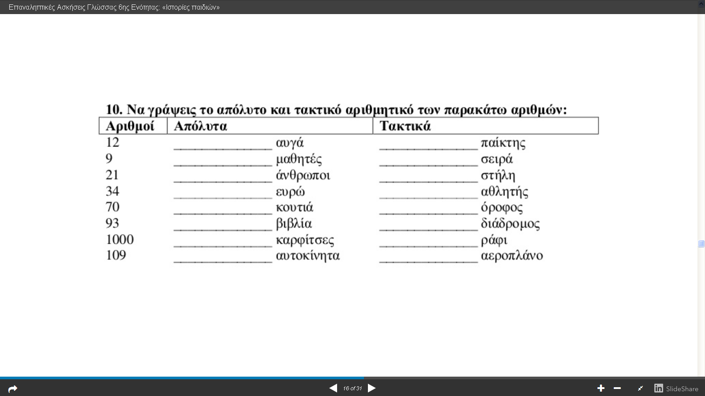 **Απόλυτα Τακτικά**

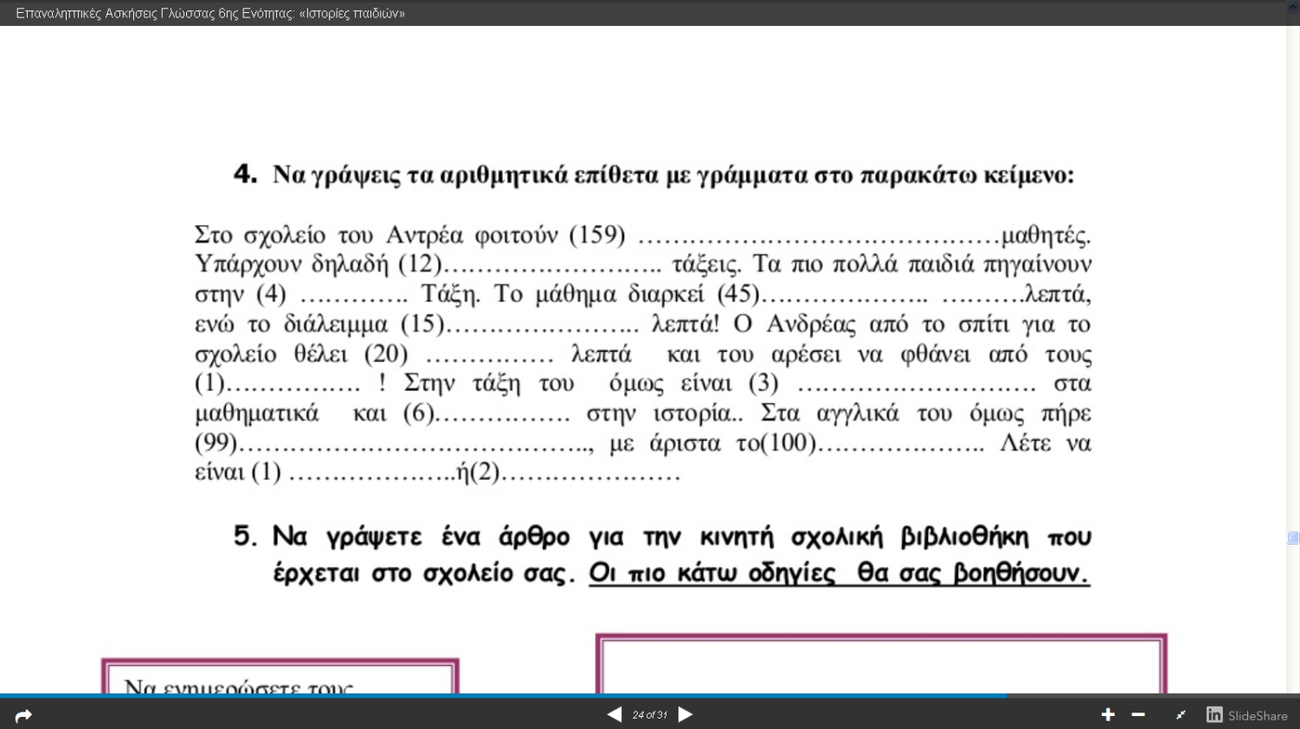 **► Γράφω με γράμματα τους αριθμούς σωστά :**

► **Πώς ένιωσες διαβάζοντας για την περιπέτεια του μικρού Νταμόντε ; Τι σκέψεις έκανες γι ‘ αυτόν ;** (Απάντησε με λίγα λόγια , στο τετράδιό σου.)

**Γ + Ο =** Σελ. **21** και **22, ό,τι κυκλώσαμε .**